说明：

1.程序将在D：下创建一个叫做sms的文件夹，如果没有D：，将在C：下创建数据文件！

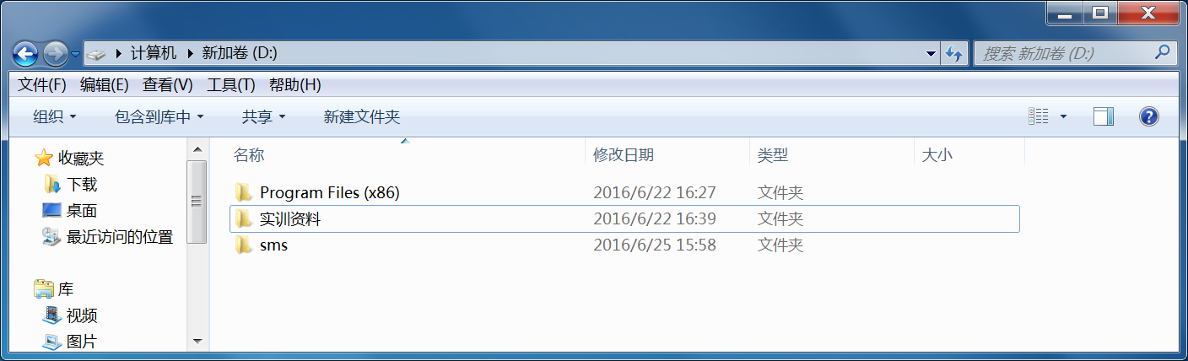

2.在客户购买之前，请先运行以下程序充值，

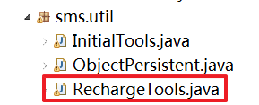

否则会出现余额不足的提示。充值之前请先注册。

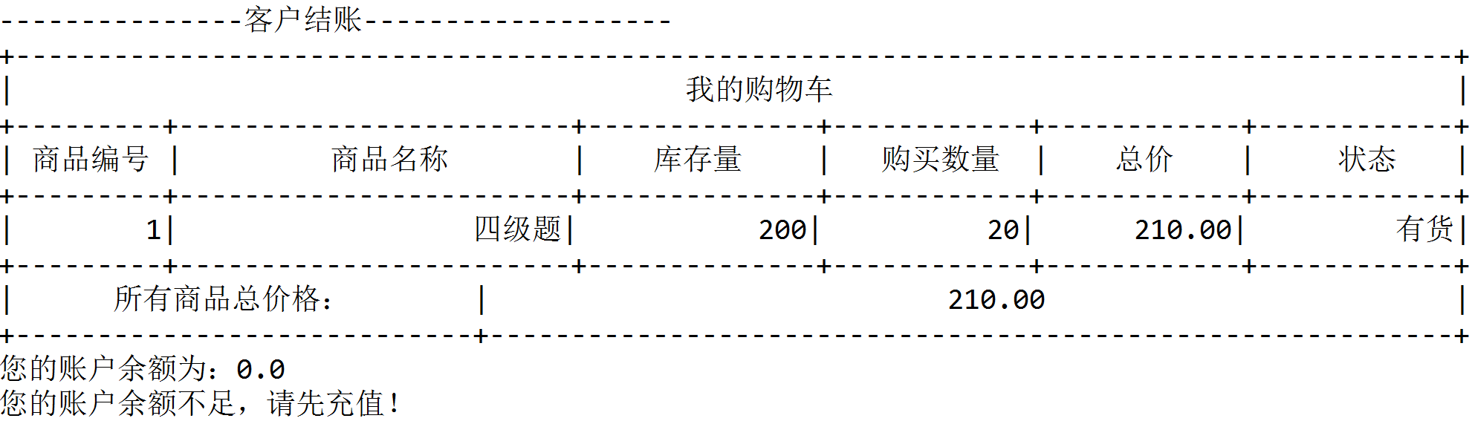

3.类图文件请用Rational Rose打开。